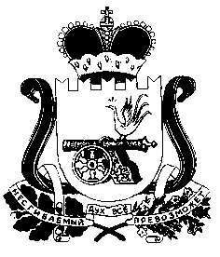

АДМИНИСТРАЦИЯ
ИЗВЕКОВСКОГО СЕЛЬСКОГО ПОСЕЛЕНИЯ НОВОДУГИНСКОГО РАЙОНА СМОЛЕНСКОЙ ОБЛАСТИ

Р А С П О Р Я Ж Е Н И Е

от 19 октября 2022г. № 14-р

Об утверждении перечня налоговых расходов Извековского сельского поселения Новодугинского района Смоленской области на 2024 год и плановый период 2025 и 2026 годов

Руководствуясь статьей 174.3. Бюджетного кодекса Российской Федерации, постановлением Правительства Российской Федерации от 22 июня 2019 года № 796 «Об общих требованиях к оценке налоговых расходов субъектов Российской Федерации и муниципальных образований», распоряжением Администрации Извековского сельского поселения Новодугинского района Смоленской области от 11 июня 2020 года № 20-р «Об утверждении Порядка формирования перечня налоговых расходов Извековского сельского поселения Новодугинского района Смоленской области»
- Утвердить прилагаемый Перечень налоговых расходов Извековского сельского поселения Новодугинского района Смоленской области на 2024 год и плановый период 2025 и 2026 годов (приложение).
- Разместить настоящее распоряжение на официальном сайте муниципального образования Новодугинский район» Смоленской области в информационно-телекоммуникационной сети «Интернет».

Глава муниципального образования
Извековское сельское поселение
Новодугинского района
Смоленской области Л.П.Суворова

